Rapport – Application web Ornithologique

- Introduction
Cette application web a pour objectif de créer un guide encyclopédique des oiseaux du monde.
Inspiré de sites spécialisés, il permet de consulter des informations fiables sur les espèces d’oiseaux, de les comparer selon différents critères et d’enrichir la base avec de nouvelles fiches.
Le site s’adresse à un large public : amateurs d’ornithologie, étudiants, enseignants, chercheurs ou toute personne intéressée par la biodiversité.

- Maquettes (UI/UX)
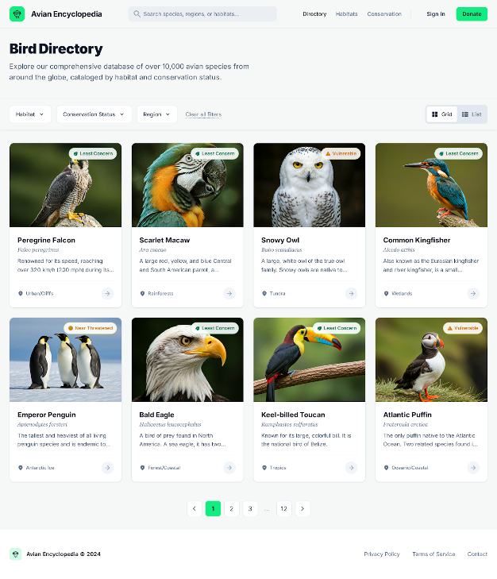
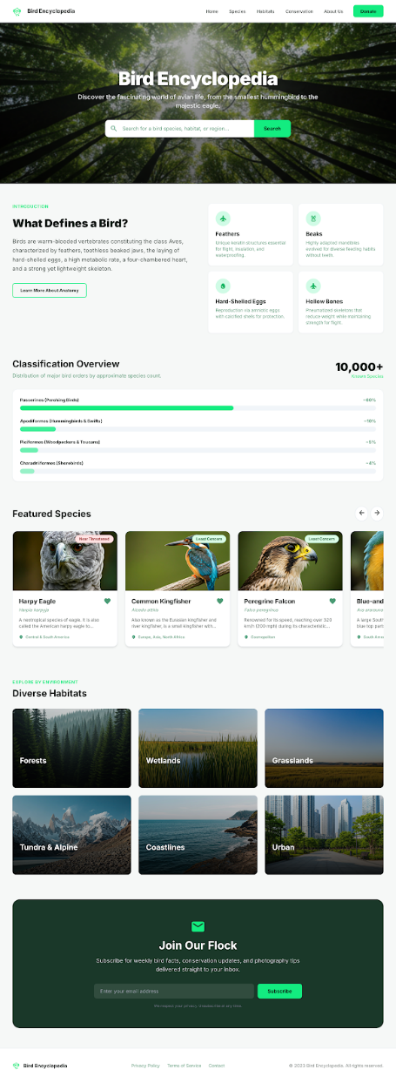
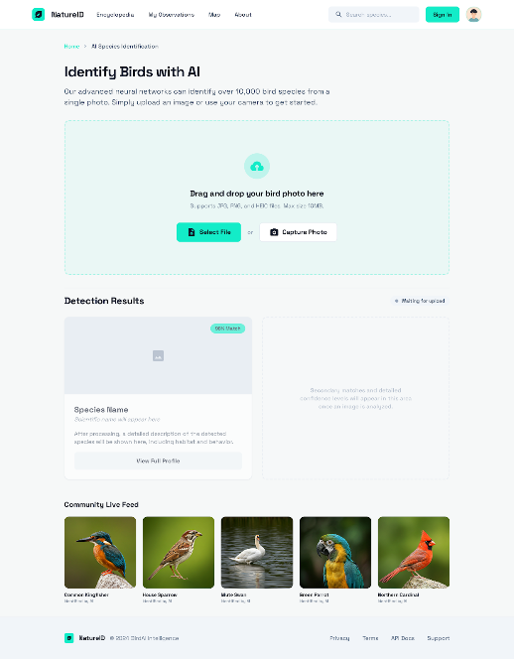
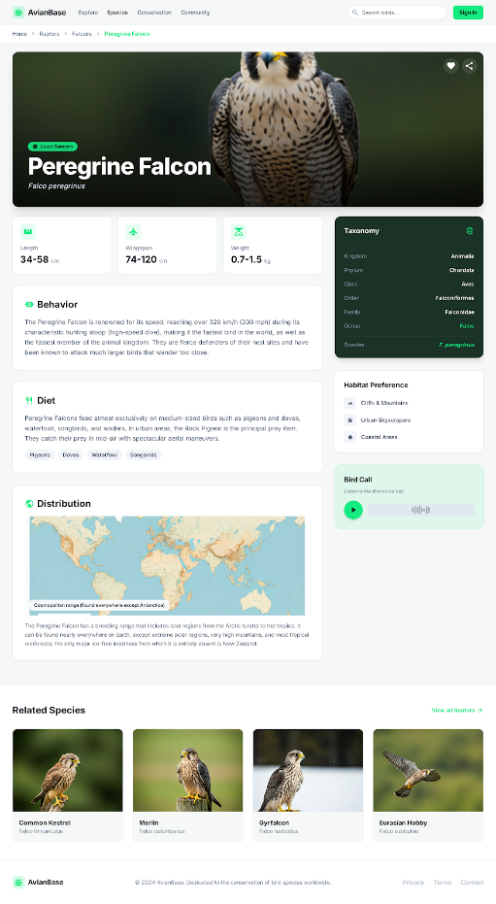
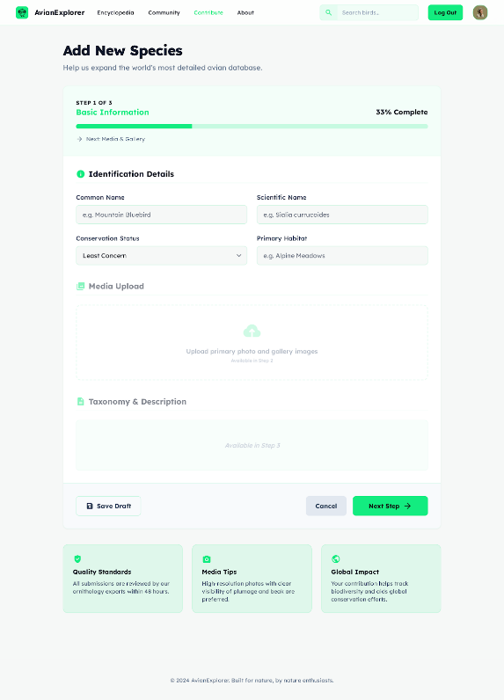
Voici les maquettes créées :

Pour ces maquettes je me suis notamment inspiré des sites suivants :
https://birdsoftheworld.org/bow/species
https://birdsoftheworld.org/bow/home
https://www.zoologiste.com/chats
https://www.zoologiste.com/chats/angora-turc.html
- Base de données
- Modèle Conceptuel de Données (MCD)
La base de données est structurée autour de plusieurs entités principales :
- Espèce : contient les informations biologiques et descriptives d’un oiseau
- Taxonomie : classification scientifique de l’espèce
- Pays : zones géographiques de présence
- Auteur : utilisateur ayant ajouté ou modifié une espèce
- Image : contient url ou le path vers les images
Relations :
- Une espèce appartient à une classification taxonomique
- Une espèce peut avoir 0 ou plusieurs images
- Une espèce peut être présente dans plusieurs pays
- Un auteur peut créer ou modifier plusieurs fiches espèces, et images
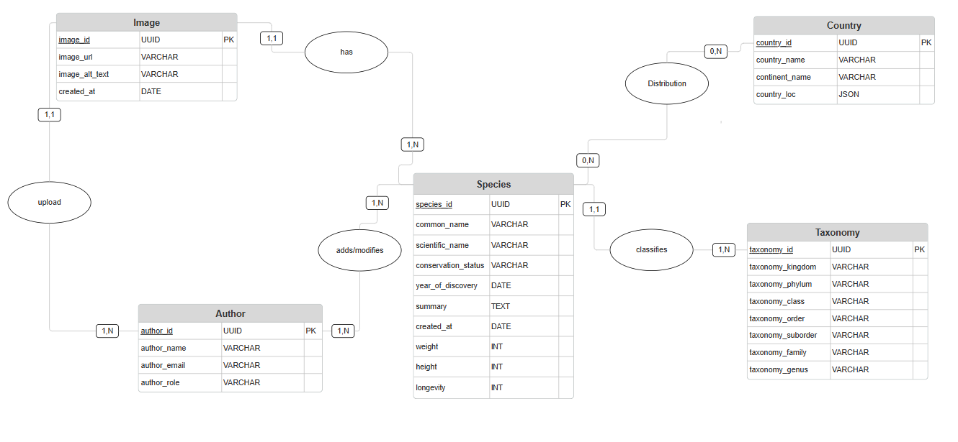

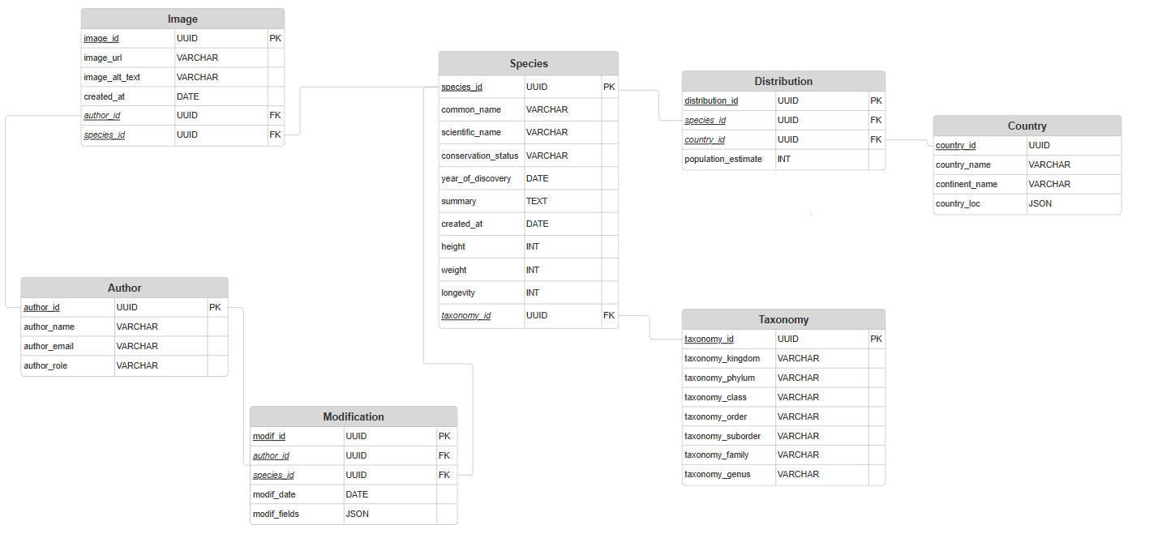
- Modèle Logique de Données (MLD)

- Modèle Physique de Données (MPD)
CREATE TABLE taxonomy (
taxonomy_id VARCHAR(36) PRIMARY KEY,
taxonomy_kingdom VARCHAR(80),
taxonomy_phylum VARCHAR(80),
taxonomy_class VARCHAR(80),
taxonomy_order VARCHAR(80),
taxonomy_suborder VARCHAR(80),
taxonomy_family VARCHAR(80),
taxonomy_genus VARCHAR(80)
);

CREATE TABLE author (
author_id VARCHAR(36) PRIMARY KEY,
author_name VARCHAR(120) NOT NULL,
author_email VARCHAR(120),
author_role VARCHAR(120)
);

CREATE TABLE species (
species_id VARCHAR(36) PRIMARY KEY,
common_name VARCHAR(120) NOT NULL,
scientific_name VARCHAR(120),
conservation_status VARCHAR(120),
population_estimate INTEGER,
height_cm FLOAT,
weight_g FLOAT,
longevity_years INTEGER,
year_of_discovery DATE,
summary CLOB,
created_at DATE DEFAULT CURRENT_DATE NOT NULL,
taxonomy_id VARCHAR(36),
FOREIGN KEY (taxonomy_id) REFERENCES taxonomy(taxonomy_id)
);

CREATE TABLE country (
country_id VARCHAR(36) PRIMARY KEY,
country_name VARCHAR(120) NOT NULL,
continent_name VARCHAR(120),
country_loc CLOB
);

CREATE TABLE image (
image_id VARCHAR(36) PRIMARY KEY,
image_url VARCHAR(500),
image_alt_text VARCHAR(255),
created_at DATE DEFAULT CURRENT_DATE NOT NULL,
author_id VARCHAR(36),
species_id VARCHAR(36) NOT NULL,
FOREIGN KEY (author_id) REFERENCES author(author_id),
FOREIGN KEY (species_id) REFERENCES species(species_id)
);

CREATE TABLE distribution (
distribution_id VARCHAR(36) PRIMARY KEY,
species_id VARCHAR(36) NOT NULL,
country_id VARCHAR(36) NOT NULL,
population_estimate INTEGER,
FOREIGN KEY (species_id) REFERENCES species(species_id),
FOREIGN KEY (country_id) REFERENCES country(country_id)
);

CREATE TABLE modification (
modif_id VARCHAR(36) PRIMARY KEY,
author_id VARCHAR(36),
species_id VARCHAR(36) NOT NULL,
modif_date DATE DEFAULT CURRENT_DATE NOT NULL,
modif_fields CLOB,
FOREIGN KEY (author_id) REFERENCES author(author_id),
FOREIGN KEY (species_id) REFERENCES species(species_id)
);

- API
Le backend expose une API REST permettant au frontend d’interagir avec la base de données.
- URL de base
http://127.0.0.1:5000/api

- Endpoints principaux
[GET] /species
Retourne la liste des espèces.
Paramètres possibles :
- nom
- taille
- poids
- filtres supplémentaires
Utilisation : afficher la liste des espèces ou effectuer un tri.

[GET] /species/{id}
Retourne les informations détaillées d’une espèce.
Utilisation : afficher la fiche d’une espèce.

[POST] /species
Crée une nouvelle espèce.
Paramètres du corps :
- nom commun
- nom scientifique
- taxonomie
- caractéristiques physiques
- image facultative
Utilisation : ajout d’une espèce par un contributeur.

[PUT] /species/{id}
Met à jour une espèce existante.

[DELETE] /species/{id}
Supprime une espèce.

Extensions prévues de l’API
- Endpoint de détection d’espèce par image
- Gestion des utilisateurs et authentification
- Modération des contributions

- Frontend
Page d’accueil :
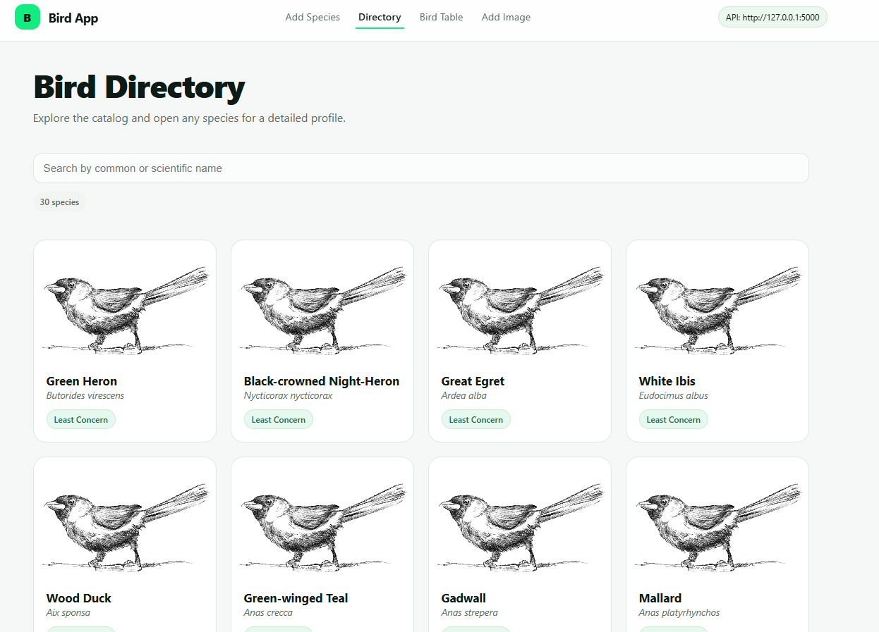

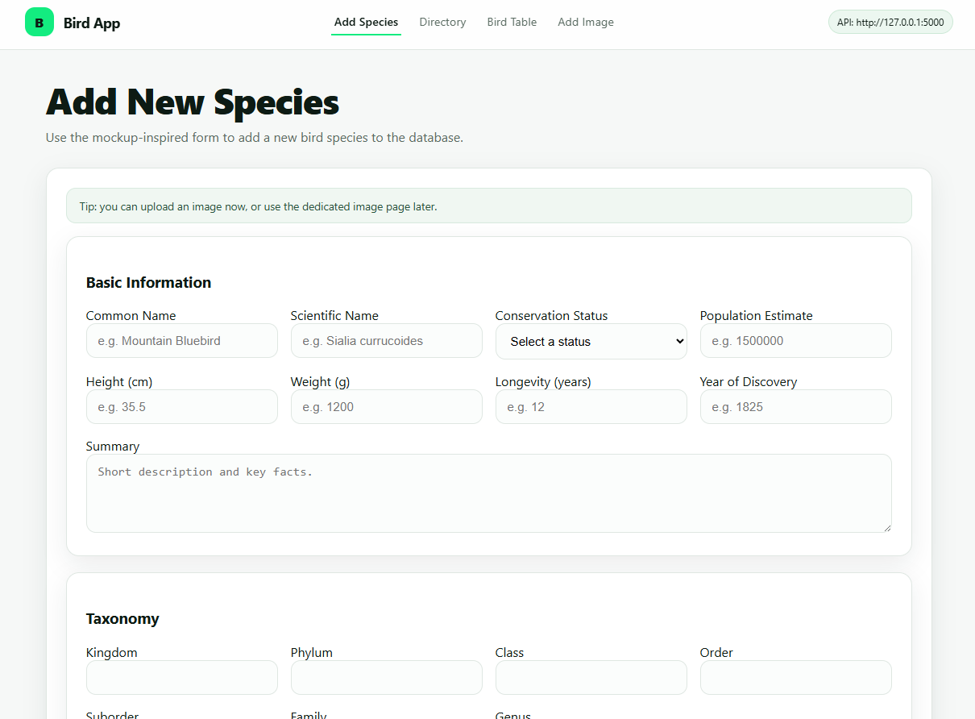
Ajout d’une espèce :

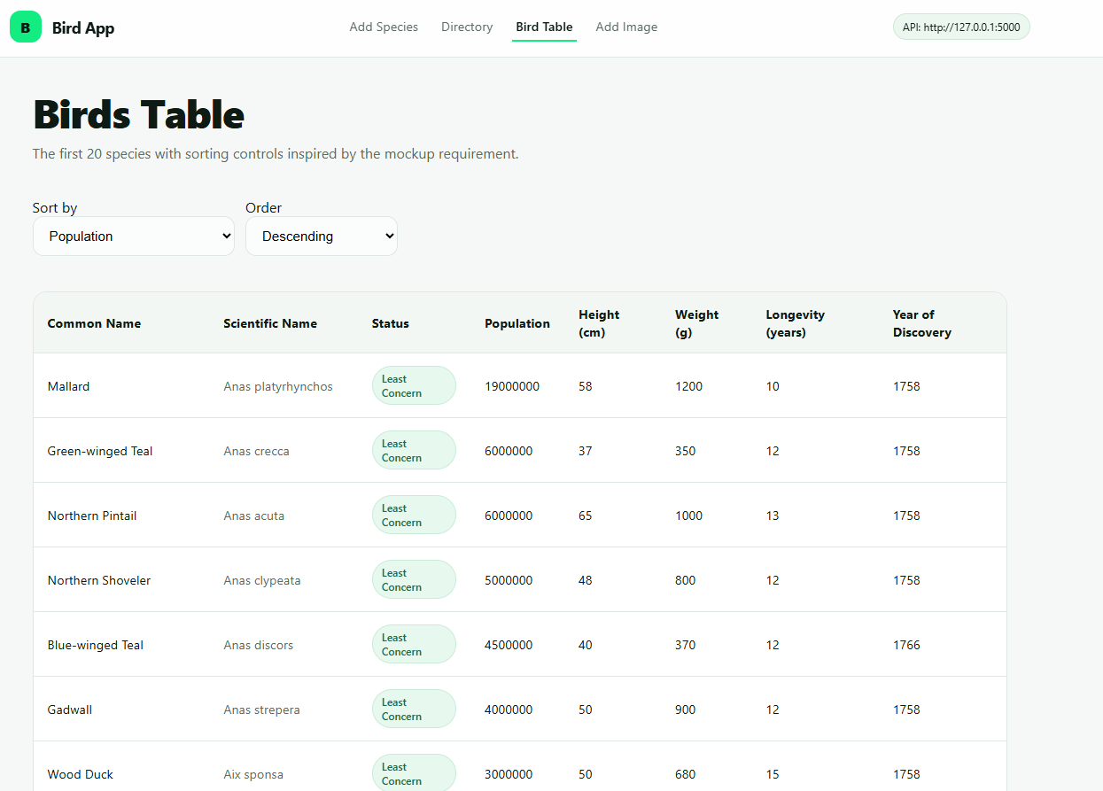
Table des différentes espèces (tri possible)

Description détaillée :
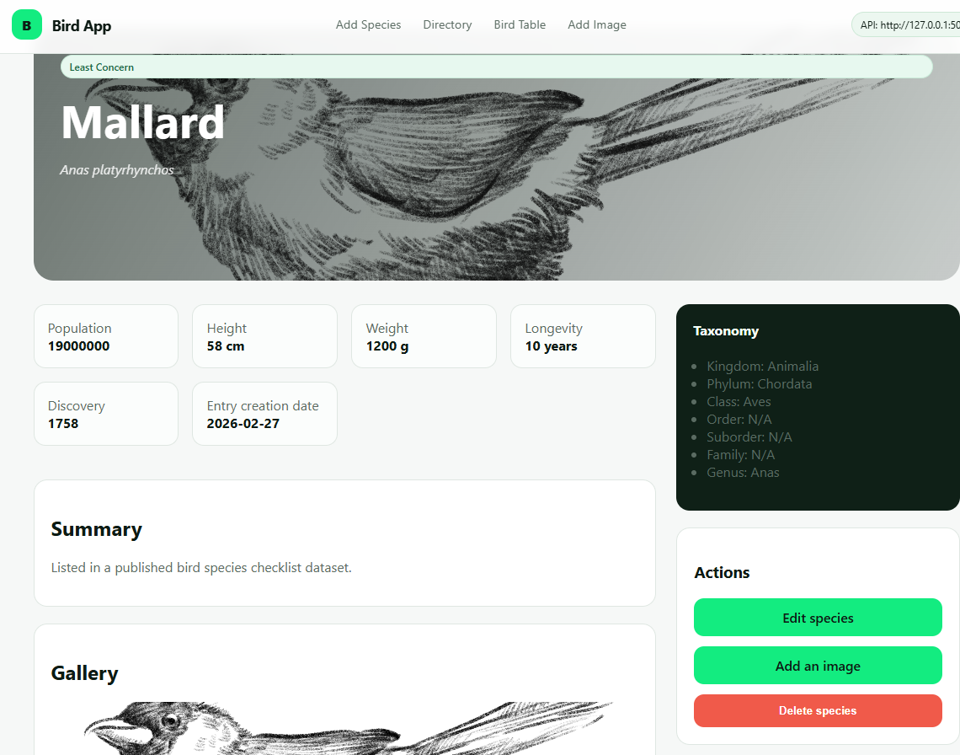

Ajout d’une image pour une espèce :
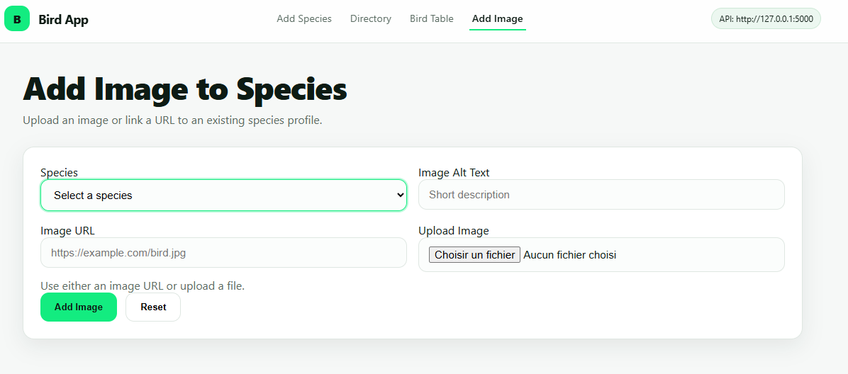

- Conclusion et perspectives d’amélioration
Conclusion :
Cette application constitue une première étape vers la création d’un guide numérique complet des oiseaux du monde. Elle permet déjà de consulter, organiser et enrichir des informations sur les espèces, tout en posant les bases d’évolutions futures.
Améliorations possibles
- Détection automatique d’oiseaux via modèle d’IA entraîné
- Recherche avancée multicritères
- Comptes utilisateurs et favoris
- Système de validation des contributions

